Pontremoli, _________

Spett.le
Comune di ______________________

OGGETTO: Richiesta certificato contestuale – Art. 8/bis DPR 26.10.1972 NR. 642 E S.M.I (nascita, residenza e stato di famiglia)

Con la presente si richiede il certificato contestuale del seguente calciatore: ____________________________________

Residente nel Comune di _________________________ al fine del tesseramento sportivo con la nostra società.

Si ringrazia anticipatamente.
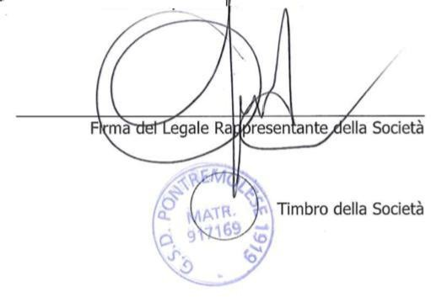

G.S.D. PONTREMOLESE 1919 - Via Veterani dello sport - 54027 Pontremoli (MS)
Matricola F.I.G.C. - CF/PI: 01144940457
tel e fax 0187/833711 – gsdpontremolese1919@gmail.com

